

**О внесении изменений в постановление акимата Алматинской области от 25 октября 2017 года № 460 "Об утверждении регламента государственной услуги "Субсидирование ставок вознаграждения при кредитовании, а также лизинге на приобретение сельскохозяйственных животных, техники и технологического оборудования"**

***Утративший силу***

Постановление акимата Алматинской области от 15 мая 2019 года № 191. Зарегистрировано Департаментом юстиции Алматинской области 24 мая 2019 года № 5141. Утратило силу постановлением акимата Алматинской области от 19 марта 2020 года № 113

      Сноска. Утратило силу постановлением акимата Алматинской области от 19.03.2020 № 113 (вводится в действие по истечении десяти календарных дней после дня его первого официального опубликования).

      В соответствии с пунктом 1 статьи 16 Закона Республики Казахстан от 15 апреля 2013 года "О государственных услугах" и приказом Заместителя Премьер-Министра Республики Казахстан - Министра сельского хозяйства Республики Казахстан от 8 июня 2017 года № 229 "Об утверждении стандарта государственной услуги "Субсидирование ставок вознаграждения при кредитовании, а также лизинге на приобретение сельскохозяйственных животных, техники и технологического оборудования" (зарегистрирован в Реестре государственной регистрации нормативных правовых актов № 15374), акимат Алматинской области ПОСТАНОВЛЯЕТ:

      1. Внести в постановление акимата Алматинской области "Об утверждении регламента государственной услуги "Субсидирование ставок вознаграждения при кредитовании, а также лизинге на приобретение сельскохозяйственных животных, техники и технологического оборудования" от 25 октября 2017 года № 460 (зарегистрирован в Реестре государственной регистрации нормативных правовых актов № 4363, опубликован 24 ноября 2017 года в Эталонном контрольном банке нормативных правовых актов Республики Казахстан) следующие изменения:

      регламент государственной услуги "Субсидирование ставок вознаграждения при кредитовании, а также лизинге на приобретение сельскохозяйственных животных, техники и технологического оборудования", утвержденный указанным постановлением изложить в новой редакции согласно приложению к настоящему постановлению.

      2. Государственному учреждению "Управление сельского хозяйства Алматинской области" в установленном законодательством Республики Казахстан порядке обеспечить:

      1) государственную регистрацию настоящего постановления в Департаменте юстиции Алматинской области;

      2) в течение десяти календарных дней со дня государственной регистрации настоящего постановления направление его копии в бумажном и электронном виде на казахском и русском языках в Республиканское государственное предприятие на праве хозяйственного ведения "Республиканский центр правовой информации" для официального опубликования и включения в Эталонный контрольный банк нормативных правовых актов Республики Казахстан;

      3) размещение настоящего постановления на интернет-ресурсе акимата Алматинской области после его официального опубликования;

      4) в течение десяти рабочих дней после государственной регистрации настоящего постановления представление в государственно-правовой отдел аппарата акима Алматинской области сведений об исполнении мероприятий, предусмотренных подпунктами 1), 2) и 3) настоящего пункта.

      3. Контроль за исполнением настоящего постановления возложить на заместителя акима Алматинской области С. Бескемпирова.

      4. Настоящее постановление вступает в силу со дня государственной регистрации в органах юстиции и вводится в действие со дня его первого официального опубликования.

|  |  |
| --- | --- |
|  |  |
|  | Приложение к постановлению акимата Алматинской области от "15" мая 2019 года № 191 |
|  | Приложение утвержденное постановлением акимата Алматинской области от "25" октября 2017 года № 460 |

**Регламент государственной услуги "Субсидирование ставок вознаграждения при кредитовании, а также лизинге на приобретение сельскохозяйственных животных, техники и технологического оборудования"**

**1. Общие положение**

      1. Государственная услуга "Субсидирование ставок вознаграждения при кредитовании, а также лизинге на приобретение сельскохозяйственных животных, техники и технологического оборудования" (далее - государственная услуга) оказывается бесплатно физическим и юридическим лицам (далее - услугополучатель) местным исполнительным органом области (далее - услугодатель).

      Государственная услуга оказывается на основании стандарта государственной услуги "Субсидирование ставок вознаграждения при кредитовании, а также лизинге на приобретение сельскохозяйственных животных, техники и технологического оборудования", утвержденного приказом Заместителя Премьер - Министра Республики Казахстан - Министра сельского хозяйства Республики Казахстан от 8 июня 2017 года № 229 (зарегистрирован в Реестре государственной регистрации нормативных правовых актов № 15374 ) (далее - Стандарт).

      Прием заявления и выдача результата оказания государственной услуги осуществляются через веб-портал "электронного правительства" www.egov.kz (далее-портал).

      2. Форма оказания государственной услуги: электронная (полностью автоматизированная).

      3. Результат оказания государственной услуги - уведомление о перечислении субсидии либо уведомление об отказе в предоставлении государственной услуги в случаях и по основаниям, предусмотренным пунктом 10 настоящего Стандарта.

      Форма предоставления результата оказания государственной услуги: электронная.

      Услугополучателю направляется уведомление о перечислении субсидии либо уведомление об отказе в предоставлении государственной услуги в форме электронного документа, подписанного электронной цифровой подписью (далее – ЭЦП) услугодателя, согласно приложениям 1 и 2 к настоящему стандарту государственной услуги. Уведомление направляется на адрес электронной почты, указанный услугополучателем при регистрации в информационной системе субсидирования, а также в "личный кабинет" в информационной системе субсидирования.

**2. Описание порядка действия структурных подразделений (работников) услугодателя в процессе оказания государственной услуги**

      4. Основанием для начала процедуры (действия) по оказанию государственной услуги является предоставление Услугополучателем посредством портала в информационную систему субсидирования заявку в форме электронного документа, удостоверенного ЭЦП услугополучателя, согласно приложению 3 к настоящему стандарту государственной услуги.

      Подтверждением принятия заявки является соответствующий статус в "личном кабинете" услугополучателя в информационной системе субсидирования о принятии запроса для оказания государственной услуги.

      5. Содержание каждой процедуры (действия), входящей в состав процесса оказания государственной услуги (длительность его выполнения):

      1) прием, регистрация документов услугодателя – 15 (пятнадцать) минут. Результат - определение ответственного исполнителя услугодателя;

      2) рассмотрение документов и определение ответственного исполнителя услугодателя - 2 (два) часа. Результат - определение ответственного исполнителя услугодателя;

      3) оформление ответственным исполнителем услугодателя результата оказания государственной услуги и направление на подпись руководителю услугодателя - 9 (девять) рабочих дней. Результат - направление результата оказания государственной услуги на подпись руководителю услугодателя;

      4) подписание результата оказания государственной услуги и направление ответственному исполнителю услугодателя - 2 (два) часа. Результат - направление результата оказания государственной услуги ответственному исполнителю услугодателя;

      5) выдача результата оказания государственной услуги - 15 (пятнадцать) минут. Результат - выдача результата оказания государственной услуги;

**3. Описание порядка взаимодействия структурных подразделений (работников) услугодателя в процессе оказания государственной услуги**

      6. Перечень структурных подразделений (работников) услугодателя, которые участвуют в процессе оказания государственной услуги:

      - сотрудник канцелярии услугодателя;

      - руководитель услугодателя.

      - ответственный исполнитель услугодателя.

      7. Описание последовательности процедур (действий) между структурными подразделениями (работниками) приведены в приложении настоящего регламента "Справочник бизнес-процессов оказания государственной услуги".

**4. Описание порядка использования информационных систем в процессе оказания государственной услуги**

      8. Описание порядка обращения и последовательности процедур (действий) услугодателя и услугополучателя при оказании государственных услуг через портал:

      1) услугополучатель регистрируется на портале, направляет запрос в форме электронного документа, удостоверенного ЭЦП;

      2) в "личный кабинет" услугополучателя направляется статус о принятии запроса, а также уведомление с указанием даты и времени получения результата государственной услуги;

      3) после принятия запроса, порядок действий структурных подразделений услугодателя в процессе оказания государственной услуги осуществляется в соответствии с пунктом 5 настоящего регламента;

|  |  |
| --- | --- |
|  | Приложение к регламенту государственной услуги "Субсидирование ставок вознаграждения при кредитовании, а также лизинге на приобретение сельскохозяйственных животных, техники и технологического оборудования" |

**Справочник бизнес-процессов оказания государственной услуги**

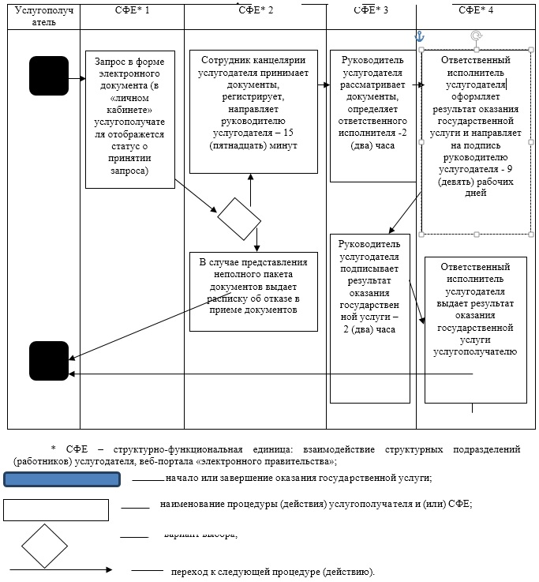

© 2012. РГП на ПХВ «Институт законодательства и правовой информации Республики Казахстан» Министерства юстиции Республики Казахстан